CLE 3 onderzoek: P.C. Hooftplein

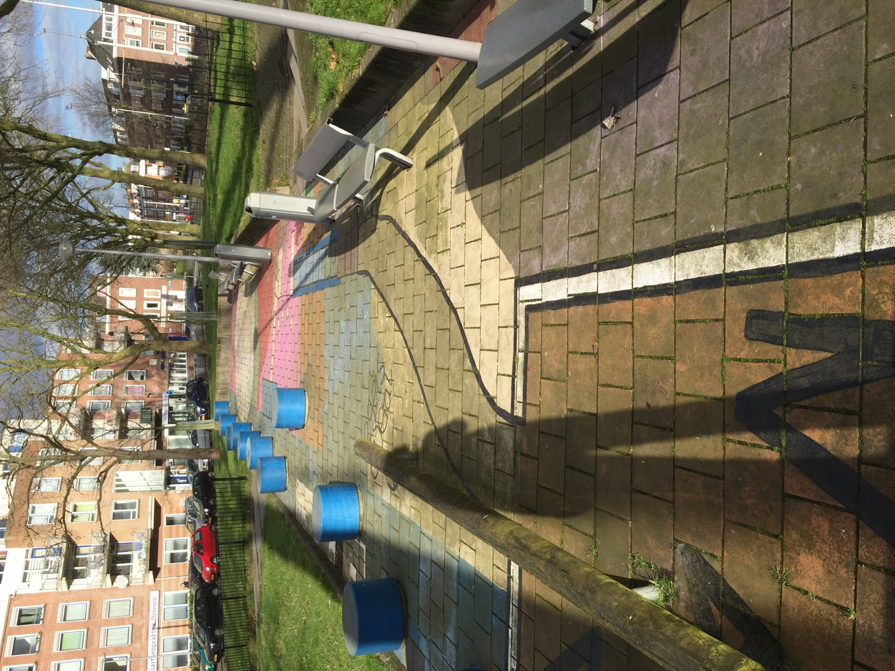

  - Levi Laaper
  - 0910487
Inhoudsopgave

Inleiding 2
De plek 2
Onderzoeksdoel 3
Onderzoeksvragen 3
Onderzoeksmethoden 3
Diepte interviews P.C. Hooftplein 4
Vragen 4
Antwoorden 5
Resultaten 9
Conclusie 10
Hoofdvraag: Wat is er negatief aan het plein? 10
Deelvraag: Waarvoor bezoeken mensen voornamelijk het plein? 10
Reflecteren 10
Bronnen 10

Inleiding
Voor periode drie heb ik onderzoek gedaan naar hoe de sfeer op en rond het P.C. Hooftplein verbetert kan worden.

De plek
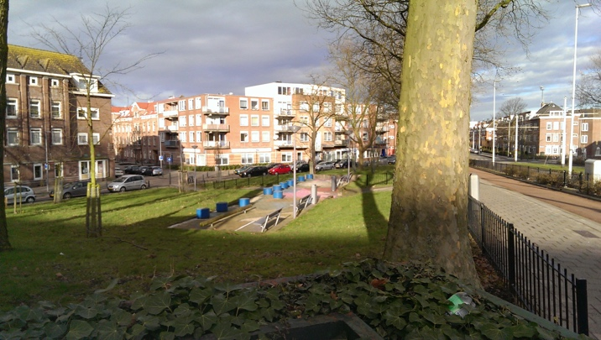
Het P.C. Hooftplein is gelegen midden in de wijk Spangen, Rotterdam. Het is een verkeersplein gelegen aan de Mathenesserdijk. Aan beide kanten van het verkeersplein is een groen grasveld met enkele objecten en speeltoestellen gelegen. Ik heb me voornamelijk gefocust op het rechter grasveld gezien de speeltoestellen op het andere grasveld stonden en hier niets te doen was.

Onderzoeksdoel
Het doel van dit onderzoek is dat ik erachter wil komen wat mensen negatief vinden aan het plein. Gezien hier het makkelijkst het meest resultaat te halen valt.

Onderzoeksvragen
Hoofdvraag: Wat is er negatief aan het plein?
Deelvraag: Waarvoor bezoeken menen voornamelijk het plein?

Onderzoeksmethoden
Als onderzoeksmethoden hebben wij gekozen voor een kwalitatief onderzoek. We hebben hiervoor gekozen omdat we dan uitgaan van de meningen van de mensen en aan het einde van de dag creëren we een positieve vibe voor de mensen. In tegenstelling tot een kwantitatief wat sterk in gaat op de cijfers. ^{Bron [1]}

Wij willen een kwalitatief onderzoek uitvoeren door op locatie diepte-interviews te voeren met voorbijgangers om en rond het plein. Op deze manier hopen wij erachter te komen wat de mensen als positief ervaren op het plein.

Diepte interviews P.C. Hooftplein
Onder de antwoorden staat in het blauw een conclusie geschreven.

Vragen

- Wat is uw leeftijd?
- Wat is uw geslacht?
- Wat vindt u van dit plein?
- Zou u gaan zitten op dit pleintje, waarom wel/ niet?
- Spelen uw kinderen op dit pleintje, waarom wel/ niet?
- Zou u weten wat de functie is van dit pleintje? (volgens de gemeente)
- Wat zou u toevoegen, waarom wel/ niet?

Antwoorden

Vrouw, tegen de 50

- Saai
- Nu niet, ze vind er niks aan
- Heeft geen kinderen
- Functie: vraagt ze zich ook af!
- Gezelligheid, plantjes, -> kleur, het is nu saai, moet meer sfeer hebben

“Ik vind het een saai pleintje, het zou gezelliger zijn als er meer kleur was, dit zou je kunnen doen door plantjes toe te voegen.”
“Zelf heb ik geen kinderen, maar ik zou ook niet snappen wat ze hier zouden doen, omdat het saai is.”
“Ik zou niet weten wat de functie is van dit pleintje.”

Drie jongens van 12+

- Saai, te weinig kleur, je kan alleen zitten
- Ja
- n.v.t
- Hangplek, lekker zitten
- Schommel, plein vergroten -> meer zodat kinderen in de gaten kunnen houden

“Het is saai, er is geen kleur en er is niets te doen. Als er schommels zouden staan zou ik er gaan zitten.”
“Nu is het in de avond een hangplek voor jongeren.”

Twee meiden van 15 en 16

- Saai
- Nee, ziet er "junkie"-achtig uit -> andere kleuren, betere sfeer brengen
- n.v.t
- Hangjongeren gaan dan daar zitten
- Meer prullenbakken, meer speelactiviteiten, meer aantrekkingskracht

“Ik vind het saai en zou er niet gaan zitten omdat het een junkie achtige uit ziet. Andere kleuren zouden het leuker maken, meer sfeer. Ik zou zelf een schommel toevoegen, dan heb je wat te doen en maakt het gezelliger.”

Twee meiden van 16 en 18

- Het ziet er donker uit, je moet hier komen met het gevoel dat je buiten bent
- Nee, misschien in de zomer, maar dan is het al bezet. Schommelen, dan zou ik er wel gaan
- n.v.t
- Er komen om de 3 maanden schapen? Naar de schapen kunnen kijken?
- Iets voor kinderen toevoegen, het is leeg, anders zitten er veel oudere vrouwen met hun zonnepitten???

“Het ziet er donker uit, je moet hier komen met het gevoel dat je buiten bent. Ik ga er zelf nooit zitten. Misschien zou ik er in de zomer gaan zitten, maar dan is het al bezet door oudere mensen.” “Ik zou iets voor kinderen toevoegen een schommel bijvoorbeeld dan zou ik er zelf ook gaan zitten.”
“Om de drie maanden staan er schapen hier op het gras, misschien is dit pleintje er zodat de mensen naar de schapen kunnen kijken.”

Vrouw van 30+

- Het is niet echt een plek waar je blijft hangen, en er is niks voor de kinderen. De kinderen willen graag spelen, ze kunnen hun kinderen in de gaten houden.
- Lekker rusten, boodschappen gedaan, even zitten, uitrusten en kletsen. (Socializen)
- Ze gaan meestal naar het grotere pleintje iets verder op. Daar zijn veel meer speeltoestellen etc.
- Geen idee
- Meer sociaal contact, voor bijv. Oudere mensen

“Ik ga hier bijna iedere week na de markt met buren zitten. Het plein ligt op de looproute van de tram naar mijn huis. Het is alleen jammer dat er niets voor kinderen te doen is, mijn kinderen vervelen zich soms wel echt hier. Dus meestal spelen ze verder op bij het grotere plein, zo is het wel moeilijker om ze in de gaten te houden.”
“Het pleintje is er denk ik zodat er meer sociaal contact komt tussen ouderen en buren.”

Vrouw 50?

- Saai
- Nee, je komt hier niet voor je rust vanwege het verkeer.
- Het is niet echt voor kinderen
- Het ziet er zo weer mooi uit. Gemeente doen het zonder doen en laten
- Helemaal weg halen, mensen gaan hier zitten met hun honden, liever helemaal groen maken.

“Ik ga er zelf niet zitten omdat je midden in het verkeer zit, je zou er dan toch gaan zitten voor je rust.” “De gemeente doet vaker dingen zonder reden, ik zou het weg halen, en weer gewoon een mooi groot grasveld maken net zoals eerst.”

Man, 30+ Engels,

- Het ziet er mooi uit
- Wanneer het zonnig is
- n.v.t.
- Geen idee
- Zou wat bloemen toevoegen, het is niet heel kleurrijk

“Het is niet kleurrijk, wanneer het zonnig is zou ik er gaan zitten”

Man, 50+

- Mooi
- Is voor kinderen, zou er zelf niet zitten
- n.v.t.
- Geen idee, veilige plek voor de kinderen of als uitrust plek na de boodschappen doen
- Andere kleuren, beelden, etc. Mooier maken

“Het is een veilige plek voor kinderen om te spelen en een fijne plek voor mij om uit te rusten na het boodschappen doen.” “Ik zou meer kunst toevoegen beelden, kleuren, om het mooier te maken.”

Vrouw 20+

- Het is saai, lelijk.
- Ziet weleens bekenden zitten,
- n.v.t.
- ?
- Speeltoestellen, schommels etc. Dan kan je zitten met een reden

“Ik zie er weleens bekenden zitten, zelf ga ik er nooit zitten het is namelijk lelijk en saai, er is ook niets te doen voor mijn kinderen, als er speeltoestellen staan is er een reden om te gaan zitten.”

Resultaten
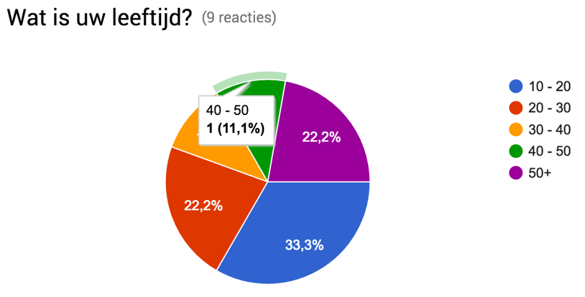
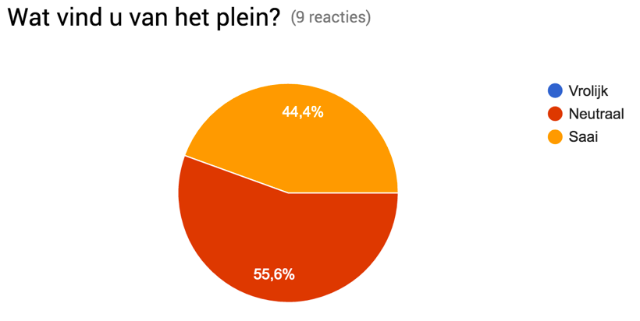
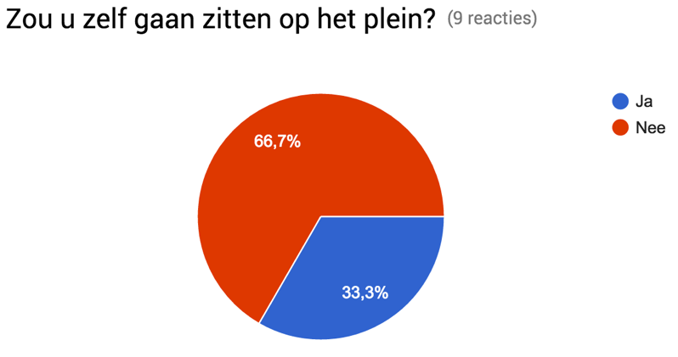
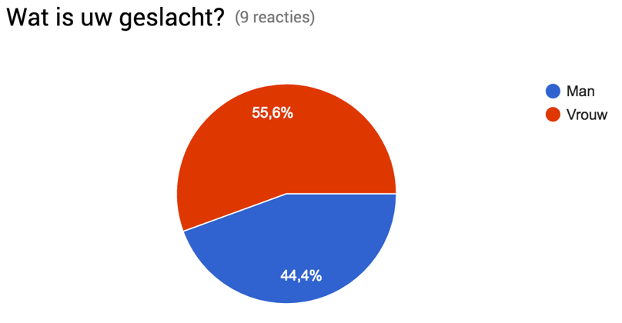

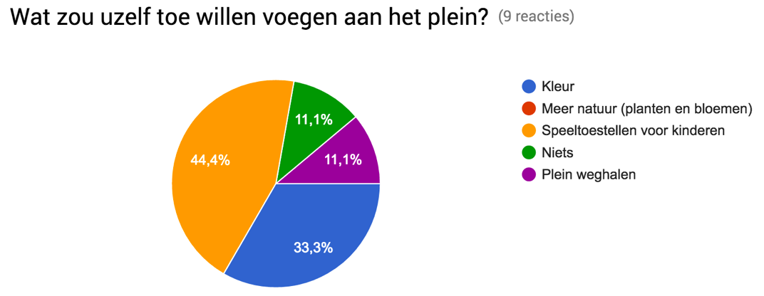
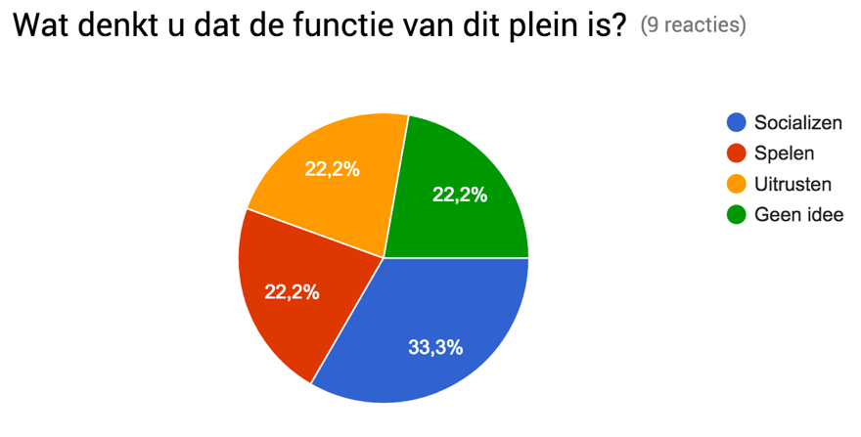
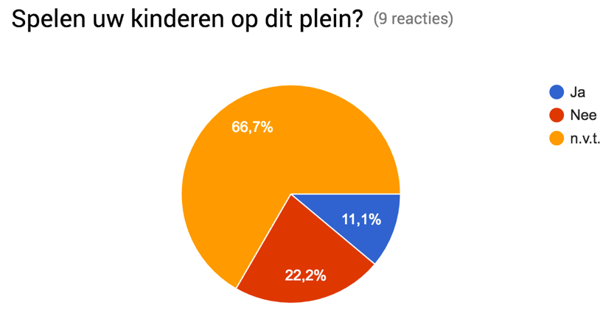

Conclusie

Hoofdvraag: Wat is er negatief aan het plein?

Uit het onderzoek is gebleken dat de mensen die wij geïnterviewd hebben het plein als niet positief ervaren doordat er kleur en gezelligheid mist. Ook is gebleken dat er desondanks de speeltoestellen aan de andere kant van het verkeersplein te weinig te doen is voor kinderen. Om deze problemen te tackelen zullen we ons dus moeten focussen op een kleurrijke en gezellige oplossing met als doelgroep kinderen.

Deelvraag: Waarvoor bezoeken mensen voornamelijk het plein?

Er is gebleken dat mensen voornamelijk op het plein gaan zitten om even uit te rusten of te kletsen met vrienden of buren. Een andere grote reden is dat mensen forenzen.

Reflecteren
Het onderzoek heeft mij inzicht gegeven waarom mensen het plein als negatief ervaren. Maar ook waarom mensen het plein juist wel bezoeken. Voor de volgende keer ga ik echter beter nadenken over de vragen. De eerste keer dat ik een interview had afgenomen op locatie bleken de resultaten te oppervlakkig om mee te werken, waarop de vragen van genoemd interview zijn opgesteld. Ook ga ik voortaan de antwoorden op een overzichtelijkere manier in Excel noteren, bij het terug lezen was het eerst erg verwarrend om verschillende antwoorden naast elkaar te leggen. Echter ben ik wel heel blij met de hoeveelheid data, hierdoor had ik meerde meningen om mee te werken.

Bronnen
Bron 1: Onderzoeksmethoden
http://www.allesovermarktonderzoek.nl/onderzoeksmethoden/kwalitatief-onderzoek

